３
月 日（ 曜日）
組
年

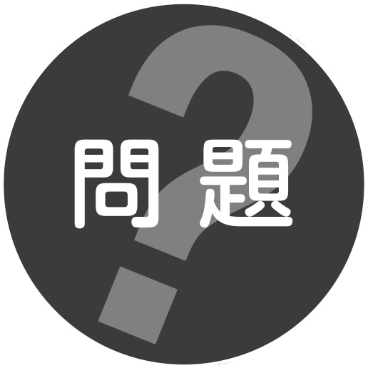
どのようなものが，じしゃくに引きつけられるでしょうか。
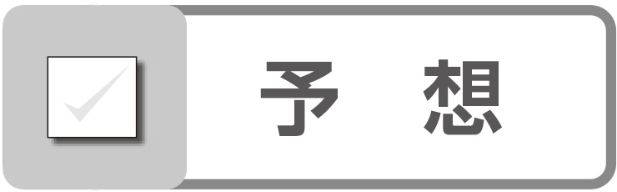  どのようなものがじしゃくに引きつけられるでしょうか。

 じしゃくに引きつけられるものを調べる
１ 実けん
1

●じしゃくに引きつけられると思うものには○を，引きつけられないと思うものには×を，予想に書く。

調べるもの（何でできているか） | 電気を通す | 予想 | けっか

けっかを予想とくらべて考えましょう。
○じしゃくに引きつけられたものは，どのようなものでできていますか。
○じしゃくに引きつけられなかったものは，どのようなものでできていますか。
「じしゃくのひみつ ①」のワークシートに書きこんでせいりしましょう。

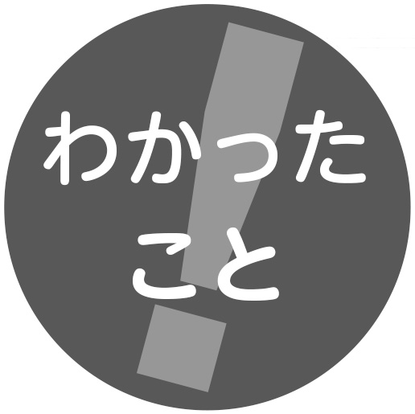

これまで調べたものを，「電気を通すか」や，「じしゃくに引きつけられるか」で
なかま分けしましょう。また，それらのものは，何でできているでしょうか。
調べたもの | 何でできているか | 電気を通すか | じしゃくに引きつけ  られるか
ものさし | 竹
三角じょうぎ | プラスチック
コップ | ガラス
五円玉 | 金ぞく（黄どう）
十円玉 | 金ぞく（青どう）
アルミニウムはく | 金ぞく  （アルミニウム）
アルミニウムかん | 金ぞく  （アルミニウム）
スチールかん | 金ぞく（鉄）
クリップ | 金ぞく（鉄）
くぎ | 金ぞく（鉄）
はりがね | 金ぞく（鉄）

